הרב חיים דוד הלוי זצ"ל

תנ"ך

נושאים ללימוד ולכתיבת עבודות וביבליוגרפיה

א. נושאים

[מהספרים: שו"ת עשה לך רב (מפתח בכרך ט), נצח משה, תורת חיים על התורה, תורת חיים על המועדים]

דמויות מהתנ"ך - מעשים, מידות
טעמי המצוות
הוכחות שהתורה מהשמים
מעשה אבות סימן לבנים
עקידת יצחק
יציאת מצרים
מעמד הר סיני
ארץ-ישראל - כיבושה, גבולותיה
אין מוקדם ומאוחר בתורה - מדוע?

ב. ספריו

בין ישראל לעמים: מעמדו הרוחני והמדיני של ישראל בין העמים לאור התורה - בירורים וחקרי הלכות בדיני כריתת-ברית וישיבת הארץ לשאינם בני ברית, ירושלים תשי"ד.

דבר המשפט: בירורים וחקרי הלכות על סדר הלכות סנהדרין להרמב"ם, א-ג , תל אביב תשכ"ג-תשכ"ה.

מקור חיים השלם: הלכה פסוקה על יסודות הלכתיים, מוסברת ומבוארת ממקורות רבותינו במדרש ובאגדה, ומיטב ערכי מחשבת היהדות, א-ה, תל-אביב תשכ"ז-תשל"ד (שילוב של הקדמה רעיונית להלכות, והבאת מנהגי עדות המזרח ואשכנז).

המקומות הקדושים- מהותם והלכותיהם: קדושת ירושלים והמקדש, הכניסה להר הבית בימינו, הכותל המערבי וחשיבותו כמקום תפילה, הגדרת קברי אבות האומה כמקומות קדושים וחשיבותם כמקום תפילה, תל-אביב תשכ"ז.

דת ומדינה : א. בדרך לגאולה שלימה, ב. בעיות יסוד של דת ומדינה, ג. ה’ וכ"ח אייר ומשמעותם הרוחנית, תל אביב תשכ"ט.

מפתחות הזוהר ורעיונותיו, תל אביב תשל"א.

קיצור שולחן ערוך מקור חיים: פסקי הלכות הנחוצות ביותר לכל אדם מישראל בימי חייו כנהוג ומקובל בכל עדה ועדה בישראל , תל אביב תשל"ה.

שאלות ותשובות עשה לך רב, א-ט, תל אביב תשל"ו-תשמ"ט. (כתוב בלשון מודרנית, התמודדות עם נושאים אמוניים והלכתיים אקטואליים, תוך גישה אמיצה לבעיות הלכתיות העומדות על סדר היום הציבורי.) (מפתח בכרך ט).

מקור חיים לבנות ישראל, תל אביב תשל"ז. (הלכות לנשים ובנות)

תולדותיו ומפעלו הספרותי של מרן הרב ב"צ מאיר חי עוזיאל זצ"ל, ירושלים תשל"ט.

שפיכות דמים: היבטים הלכתיים ומוסריים, ירושלים תשמ"א.

מקור חיים לחתן, לכלה ולמשפחה, תל אביב תשמ"ט. (הלכות נישואין והנהגות הבית)

שאלות ותשובות מים חיים, א-ג, תל אביב תשנ"א-תשנ"ח.

תורת חיים: הגות, מחשבה, ודרוש על סדר פרשיות השבוע, א-ג, תל-אביב תשנ"ב-תשנ"ג.

נצח משה: הגות, מחשבה ודרוש על סדר פרשיות התורה, חמשה חומשי תורה, תל אביב תשנ"ו.

תורת חיים על המועדים: הגות, מחשבה ודרוש על סדר המועדים, א-ג, תל אביב תשס"ג.

ג. מאמריו

'ממלכת כהנים', בתוך: הרב אליעזר וולדינברג (עורך), אור המאיר, ירושלים תש"י, עמ' רכח-רלה.
'עקידת יצחק', שבילין י-יא (טבת-אדרים תשכ"ה), עמ' פה-פח.
'מעשה אבות סימן לבנים', שבילין יד-טו (אייר תשכ"ו), עמ' קכט-קלח.
'עקידת יצחק - מצות אלהים ומצוות מוסר', בתוך: במעלות קדושים: לזכרם של תלמידי בית הספר התיכון העירוני הדתי בצפת, ירושלים תשל"ז, עמ' 39-43.
'מעמד "הקהל" ‬', בתוך: דוד טלזנר (עורך), ספר יובל מוגש לכבוד הרב מרדכי קירשבלום למלאת יובל שנים לפעילותו הציבורית למען היהדות הדתית-לאומית, ירושלים תשמ"ג, עמ' ‬קג-קט.
'ואהבת לרעך כמוך', בתוך: חיים ראזענבערג (עורך), כל הכתוב לחיים: ספר זכרון להגאון הרב חיים טוביאס, ירושלים-אנטוורפן תשמ"ד, עמ' קמ-קמה.

הערות:
רוב המאמרים לעיל נדפסו בספריו השונים.
ד. ביבליוגרפיה נבחרת (מספריו)

שו"ת עשה לך רב (כרך ומספר עמוד, מפתח בכרך ט')

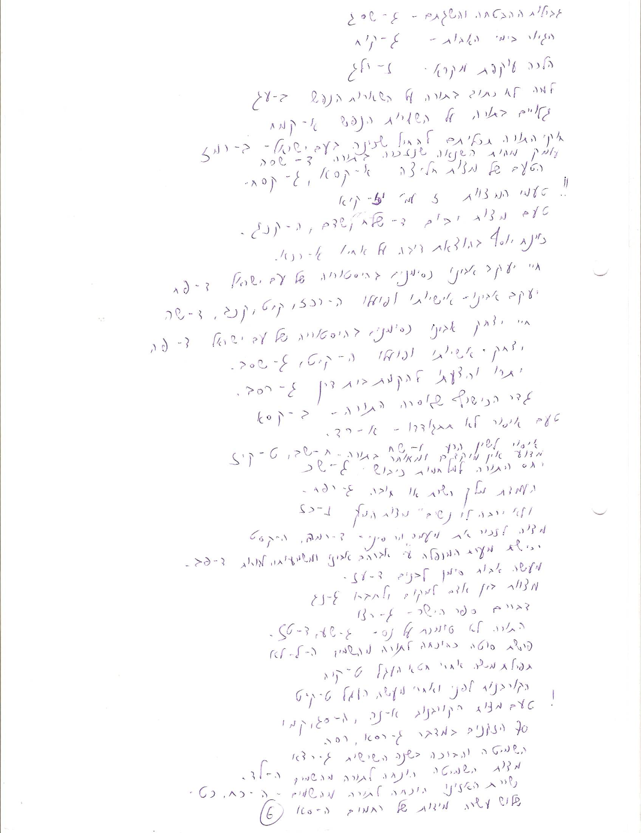

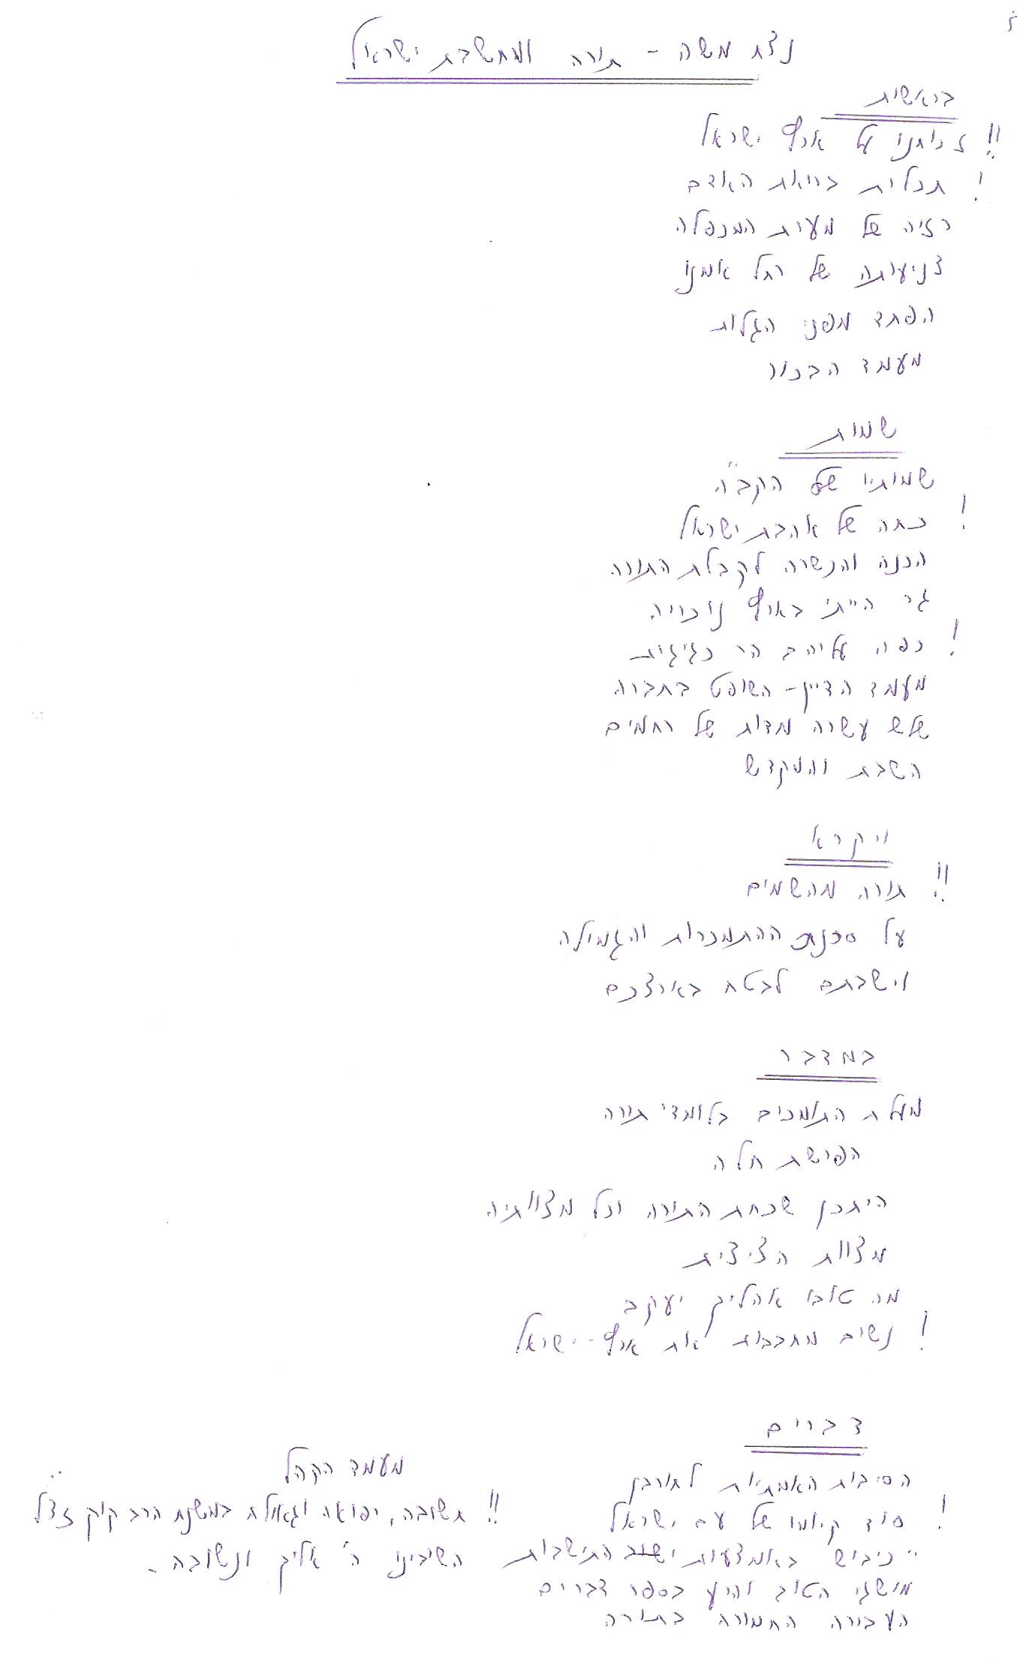
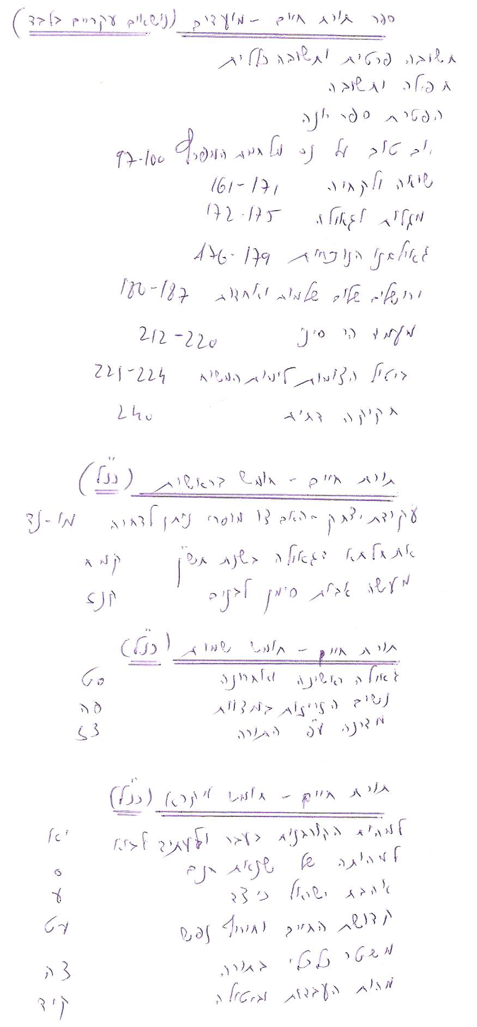
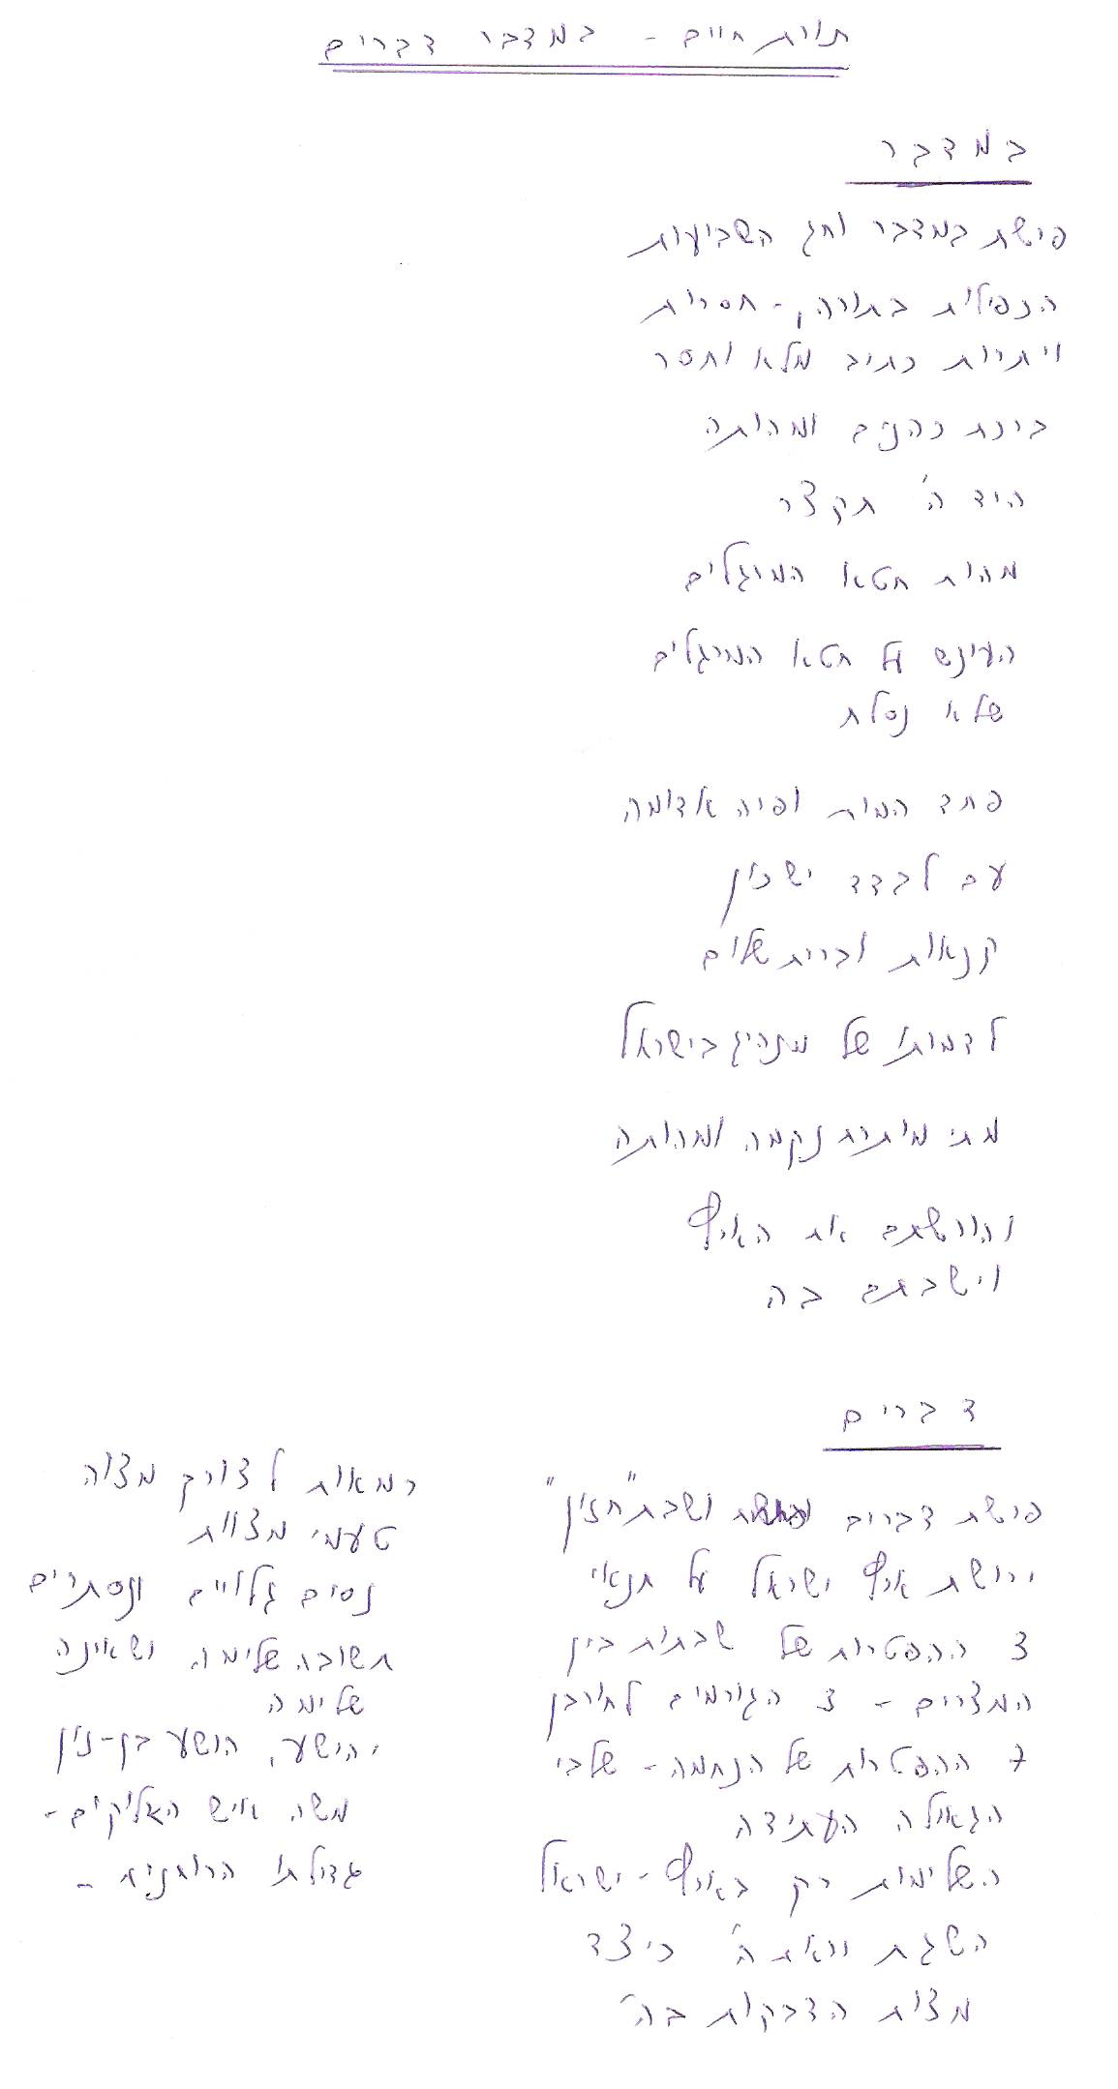

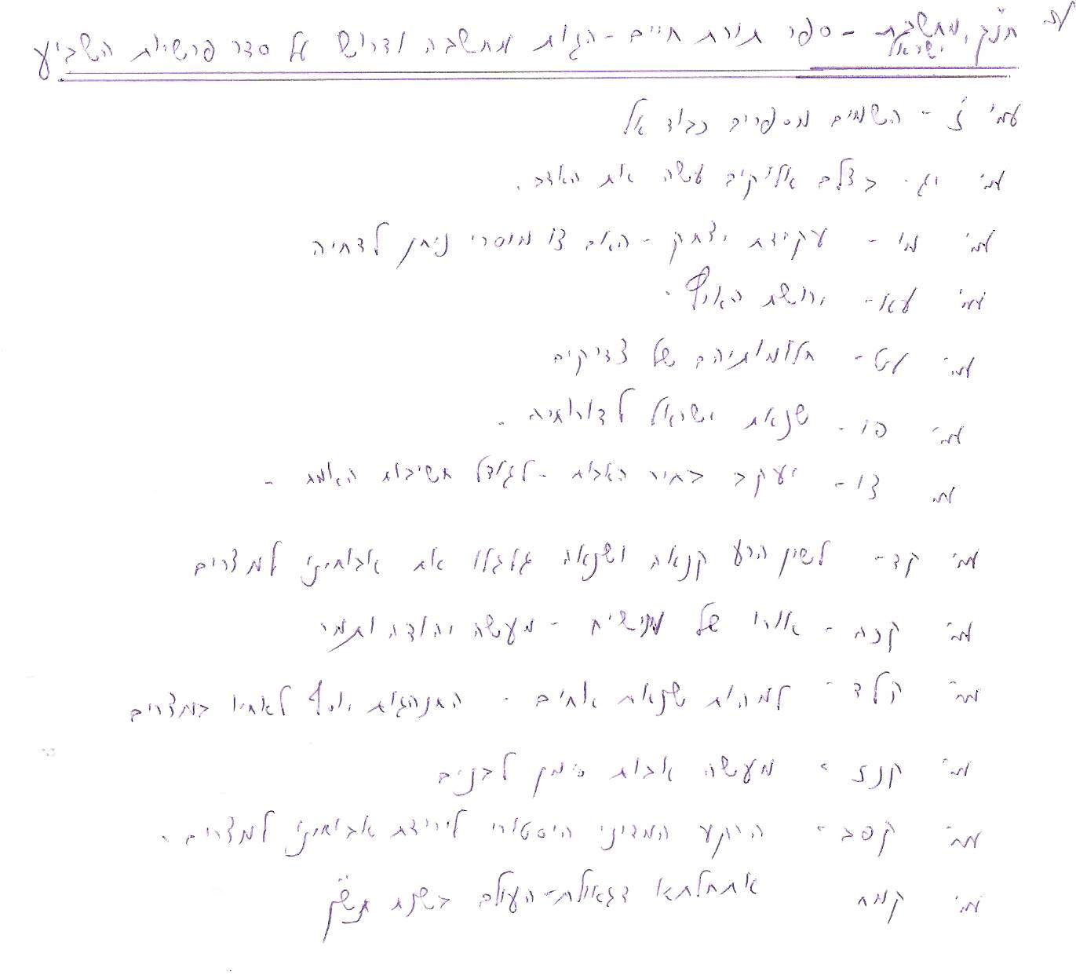

ה. אתרים באינטרנט ומאגרי מידע

מנהל החינוך הדתי, רבני בתי הספר, ויקיפדיה, ויקישיבה, דעת, מכללת קיי, רמב"י, הספריה הלאומית, כותר, אוצר החכמה (רוב הספרים שלו מופיעים שם!), פרויקט שו"ת בר-אילן (מפתח מאמריו שנדפסו בכתבי עת), אוניברסיטת חיפה, ועוד.

במאגר המידע של אוניברסיטת חיפה ניתן למצוא רשימה של עשרות מאמרים שהתפרסמו בעיתונות, בעיקר בעיתון 'הצפה'.

ערך: שמואל כ"ץ רב בית הספר ממ"ד תורני לבנות הר-נוף, תלמוד תורה ממ"ד 'נחלה' הר-נוף ואולפנת 'חורב' בירושלים.

